Praha, 28. února 2024

**PSN zkolaudovala projekt Bydlení Na Výšinách na Letné**

***Společnost PSN završila rekonstrukci secesního domu v Praze 7, jenž se proměnil na projekt Bydlení Na Výšinách s 18 jednotkami. Aktuálně ke koupi zbývají jen poslední tři. K téměř všem náleží balkon či předzahrádka. Noví rezidenti, kteří se již od konce loňského roku průběžně stěhují, mohou naplno využívat i renovovaný společný dvůr s kolárnou.***

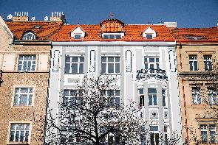Citlivá rekonstrukce šestipatrového činžovního domu v ulici Na Výšinách dala pod taktovkou PSN vzniknout 16 moderním bytům a 2 nebytovým jednotkám o dispozicích 1+kk až 3+kk a velikostech od 23 do 109 m2. Pro ty nejnáročnější vyrostly ve vrchních patrech luxusní mezonety ve standardu White Wall, které si mohou noví majitelé zařídit podle svých vlastních představ. Samozřejmostí jsou i sklepní kóje, kolárna a klidný dvůr.

Díky důmyslnému návrhu mohly u všech bytů vzniknout směrem do vnitrobloku nové balkony. Důraz byl při renovaci kladen na zachování původních historických prvků, např. řemeslného kování na oknech a kazetových vstupních dveří. Interiéry jsou pak vybaveny nejen kvalitními zařizovacími předměty, ale také dřevěnými parketami nebo replikami původních oken s izolačními skly.

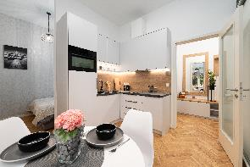*„V projektu Bydlení Na Výšinách jsme chtěli skloubit jedinečný genius loci krásné secesní budovy z počátku 20. století s praktickou rovinou a požadavky moderního bydlení. Zájem o komfortní a prosvětlené byty s vysokými standardy byl veliký, a to i díky atraktivní lokalitě pražské čtvrti Bubeneč. Městský život se vším potřeným po ruce, který ale není daleko od přírody, přilákal jak singles a páry, tak rodiny s dětmi. K dispozici proto nyní máme jen posledních pár jednotek,“* popisuje ředitel developmentu společnosti [PSN](https://www.psn.cz/) Štěpán Smrčka.

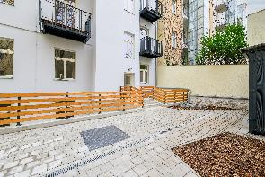[Bydlení Na Výšinách](https://bydleninavysinach.cz/) nabídne budoucím rezidentům veškerou občanskou vybavenost i skvělou dopravní dostupnost. V docházkové vzdálenosti nechybí pestré sportovní a kulturní vyžití, stejně tak jako celá řada restaurací, kaváren, klubů či nákupních možností. Za pouhých pár minut se dá pěšky dojít na zastávky několika linek tramvají, odkud lze rychle dojet na metro A – Hradčanská nebo metro C – Vltavská. Dobře dostupné je rovněž vlakové nádraží Holešovice. V těsné blízkosti se nachází jedny z největších parků v Praze, Letenská pláň a Stromovka, kam lze vyrazit za pasivním i aktivním odpočinkem v zeleni.

-------------------------------------------------------------------------------------------------------------------------------------

**O PSN**

Na českém trhu s nemovitostmi působí [PSN](https://www.psn.cz/) **již od roku 1991**(původně jako Pražská správa nemovitostí, od roku 2019 už jen pod názvem PSN). Firma se od svého vzniku věnovala zejména rekonstrukcím činžovních domů. Ty má ve svém portfoliu i nadále, prošla však velkým rozvojem a v současnosti se již věnuje i **nové výstavbě velkých rezidenčních a polyfunkčních projektů**. Pracuje například na konverzi továrního areálu Koh-i-noor v pražských Vršovicích, na přeměně areálu Innogy v Brně nebo připravuje výstavbu polyfunkční budovy na místě bývalého Transgasu v centru Prahy na Vinohradech, na které bude spolupracovat se společností Penta Real Estate. Aktuálně realizuje např. Vanguard Prague – revitalizaci původní továrny na 150 unikátních loftů, novostavbu Ahoj Vanguard v jejím sousedství s 94 byty či BackYard Dejvice – rekonstrukci historického činžovního domu v Praze 6.

PSN také dlouhodobě vytváří **vlastní portfolio nemovitostí** v Praze, Pardubicích, Hradci Králové a Brně, a to pro nájemní bydlení i za účelem pronájmu kanceláří a komerčních prostor. Nejvýznamnějšími jsou ikonický Tančící dům, Dům Módy na Václavském náměstí nebo první český mrakodrap City Empiria na pražské Pankráci. V centru Pardubic na začátku roku zahájila rekonstrukci obchodního centra Grand ve funkcionalistickém paláci od architekta Josefa Gočára.

Společnost PSN je **českou rodinnou firmou**, která byla již čtyřikrát **oceněna** v programu Best Managed Companies. Tento program staví na osvědčené globální metodice společnosti Deloitte a patří mezi nejvýznamnější podnikatelská ocenění svého druhu.